***Escuela Normal De Educación Preescolar Del Estado De Coahuila***

*Ciclo* ***2021-2022***

*Practicas Sociales Del Lenguaje*

**Evidencia 2**

**Análisis de Planeación**

**Alumna:** Lorena Alejandra Gonzalez Lomas

**Docente:** Maria Elena Villarreal Marquez

**Grado Y Sección.** 1 d

**Numero De Lista:** 7

**Competencia profesional.**

* *Utiliza recursos de la investigación educativa para enriquecer su práctica profesional expresando su interés por el conocimiento, la ciencia y la mejora de la educación.*
* *Distingue los procesos de aprendizaje de sus alumnos para favorecer su desarrollo cognitivo y socioemocional.*
* *Aplica el plan y programas de estudio para alcanzar los propósitos educativos y de las capacidades de sus alumnos.*

*20 /abril/ 2022 Saltillo, Coahuila.*

***Introducción.***

El lenguaje nos acompaña desde muy pequeños, lo utilizamos todo el tiempo, ya sea verbal, corporal o escrito. En este documento analizaremos a fondo una planeación del jardín Constituyentes De 1917 Anexo A La Enep, hablando desde como interactúan los alumnos referente a las actividades, como se comunica la docente con ellos, que tipos de discursos utiliza, quienes son parte de la práctica, cuáles son sus debilidades y fortalezas. Tomamos en cuenta que la planeación no es de lenguaje y comunicación por eso nos centramos más en como interactúan los alumnos y la docente con su entorno.

Se analiza punto por punto para después evaluar en una rubrica si cumple con lo pedido. Todo lo escrito fue observado y analizado por Lorena Alejandra Gonzalez Lomas.

Desarrollo

Análisis de planeación

Jardín De Niños “Constituyentes De 1917, Anexo A La ENEP”

Planeación

Segundo Grado

Educadora: Alba Edith Pineda Vargas

Ciclo escolar 2021-2022

La planeación que obtuvimos fue de la fecha del 28 de marzo al 1 de abril del 2022, con los campos de formación académica de pensamiento matemático y mundo natural, pudimos observarla de manera presencial y observar que se cumple en su mayoría con lo previsto y planeado.

Al principio de la planeación nos encontramos con los aprendizajes esperados y la situación de aprendizaje.

Situación de aprendizaje: “camino a casa”

*Pensamiento matemático.*

*Ubica objetos y lugares cuya ubicación desconoce a través de la interpretación de relaciones espaciales y puntos de referencia.

*Exploración y conocimiento del mundo natural y social.*

*Obtiene, registra, representa y describe información para responder dudas y ampliar su conocimiento en relación con plantas, animales y otros elementos naturales.

***Inicio***

Al momento de aplicar las actividades, en el inicio tenemos hacen un saludo, en esto desde antes de llegar cuando los alumnos ven a sus amigos se empiezan a saludar, después la docente saluda en general, ponen la fecha y se empieza con cuestionamientos como “si ayer fue lunes, ¿hoy qué es?” y ya es cuando todos comienzan a decir los días hasta llegar al martes, nos dice que realizan ejercicios de activación en el aula pero no fue algo que observamos.

Toda la organización de las actividades fue individual.

La docente en la planeación si anota las modalidades de trabajo, el nombre como ya lo mencioné antes como situación de aprendizaje, utiliza actividades permanentes como cantos, juegos, lectura de cuentos, educación física y recreo. También en las clases utiliza música y esto los hace concentrarse, me agrada mucho cuando cantan y hacen los trabajos.

***Desarrollo***

Después para iniciar con las actividades de la planeación, toman el uso de las regletas, explorando libremente para realizar una construcción como lo pide la planeación lo cual si se cumple, los alumnos empiezan a construir casas y cada uno encuentra la manera de hacerlo, empiezan a compartir donde está cada cosa en su casa y a observar lo de los otros, al final la docente les pregunta las características de su casa y los alumnos empiezan a describir sus construcciones.

Como desarrollo tienen 6 actividades pequeñas de complemento que todas van de la mano, como primer punto se tiene que realicen un ejercicio de identificación de regletas según el color, que observen cuanto miden según las regletas mas pequeñas, para esto la docente les pregunta que si las mas pequeñas miden 1cm para hacer la regleta 2 cuantas blancas necesita? Y ya es cuando empiezan a comentar y a seguir la secuencia oralmente junto con la maestra hasta llegar al 10.

Para esto hay que tomar en cuenta todo el tiempo se trabaja la comunicación que es lo primordial para que se puedan comunicar unos con otros y con la docente.

La docente solo interviene en la actividad si ve que alguno no entendió o tiene alguna dificultad.

Después se comienza con el uso del campo de exploración y mundo natural

La maestra les llevó una mariposa grande de tela para que la observaran, les preguntó que qué era, respondieron que una mariposa y les pidió hacer una mariposa con las regletas arriba de una hoja que tenía marcadas las formas de las regletas, esto les ayudó a su coordinación, al trabajar con los colores, tamaños y formas, seguido de esto elaboraron una pulsera de cereal siguiendo los colores de las regletas, en esto también les ayudó a la coordinación, el pasar los cereales por el limpiapipas para obtener su pulseras.

En mi punto de vista si se cumplió con los aprendizajes ya que al inicio los alumnos muestran un croquis de su casa al jardín, *esto fue tarea* y los alumnos lo explican de manera *oral,* ubican ciertos puntos de referencia, saben que hay cerca de su casa, como llegan al jardín, donde está la tienda y que hay alrededor. Resulta muy interesante porque aunque sabemos que son mentes pequeñas empiezan a reconocer las cosas y a tratar de ubicarse de la mejor manera posible, también al momento en que la docente los cuestiona como “¿En que llegan al jardín, caminando o en auto?” y él alumno responde que primero caminando y ya después en auto. El contexto que se maneja en las actividades por lo visto puedo deducir que fue escolar y familiar ya que trabajaron ambos temas para poder hacer una conexión en el croquis.

***“Si el profesor desea, por ejemplo, que los padres apoyen un enfoque constructivista, que valora el titubeo experimental, la reflexión sobre los errores, la exploración, la reflexión en voz alta, el debate, la duda, no le bastará con que los padres «no se interpongan».” (Diez nuevas competencias para enseñar, Philippe Perrenoud),*** esto nos quiere decir que los padres de familia tienen que ayudar para que los alumnos exploren, reflexionen, hagan debates y se cuestionen constantemente para que puedan avanzar en su aprendizaje.

Después hablaron de como llegan las mariposas a casa generando cierta conexión en como los alumnos llegan de casa al jardín.

La docente les dio un dibujo de una mariposa para que ellos la pintaran con acuarelas, después les dio un palo de madera, y papel crepé esto les gustó mucho ya que el pintar siempre los hace concentrarse.

Los materiales usados son impresiones, cuaderno, crayolas, lápices, papel crepé, Resistol, tijeras, palos de madera, imágenes impresas, acuarelas, pinceles.

***Cierre.***

Después salieron al patio con su mariposa simulando que vuelan, esperaron la hora de salida y la mayoría estaba muy contento con su mariposa.

Todas las actividades fueron diseñadas para alumnos de 4 a 5 años.

Se expone claramente el inicio, desarrollo y cierre de las actividades, me parece muy interesante que utilice 2 campos de formación académica para trabajar que claramente también debería de ir incluido lenguaje y comunicación porque describen y entablan conversaciones en la mayoría del tiempo.

También en la planeación agrega la forma de evaluar que es una secuencia de cuentos y registro de actividades con comentarios relevantes.

Hay que tomar en cuenta que no hay tiempo determinado en las actividades ya que depende del interés de los alumnos, se puede llevar mas o menos dependiendo únicamente de ellos.

***“El problema que la escuela debe plantearse es cómo hacer para que en su ámbito los niños se mantengan activos, es decir, leyendo y escribiendo.”*** ***(construcción de lectores y escritores, Castedo, p.3)***. Creo que en este tiempo es muy común el deshacernos de la lectura y la escritura, nadie se centra por leer un libro, el periódico, es decir leemos siempre, pero el tratar de que sea divertido e informante, que sean cosas que te lleven a otro universo.

***Conclusión.***

En conclusión a mi parecer la planeación está completa, solo cambiara algunas cosas, como agregar la activación física, hacer un poco más dinámicos los saludos, en general me gusta, los motiva, trata de ponerles atención a todos, al momento de hacer la planeación me gusta que trabaje varios campos y esto ayuda a los alumnos a que puedan conectar las actividades con diferentes cosas. También la manera en la que les habla, como se comunica con ellos y el que realicen los trabajos que la docente les pide es muy interesante, también ellos encuentran una manera particular de comunicarse con la maestra, ya los conoce a todos, hay dos alumnos que de plano no se comunican, sin embargo trato de acercármeles y recibo una respuesta buena por su parte.

En tanto fortalezas y debilidades, solo que a veces en debilidades le falta un poco de entusiasmo para dar la clase, en fortalezas es que siempre le prestan atención, siempre hacen los trabajos y responden cuestionamientos.

***“Se requiere es que los estudiantes adquieran un conocimiento del español que les permita interactuar de manera oral y escrita, en el contexto escolar y en el extraescolar con personas cuya lengua materna sea el español o alguna lengua indígena diferente de la suya.” (español como segunda lengua, Zamudio, pág. 24)*** para poder cumplir con esto los llevaría a la biblioteca y les inculcaría un poco más la lectura para que así les sea un poco más fácil el identificar palabras.

***Es responsabilidad de la enseñanza entonces hacer vivir el saber en el aula preservando su sentido y apelar al alumno para que entable una relación con el saber posicionándose como sujeto cognitivo. (enseñar en la diversidad, delia Lerner, p.3)*** la enseñanza nos abre muchas puertas y nos ayuda entablando una relación alumno y docente, es aquí cuando se despierta el interés por hacer las cosas mediante lo que ya han aprendido.

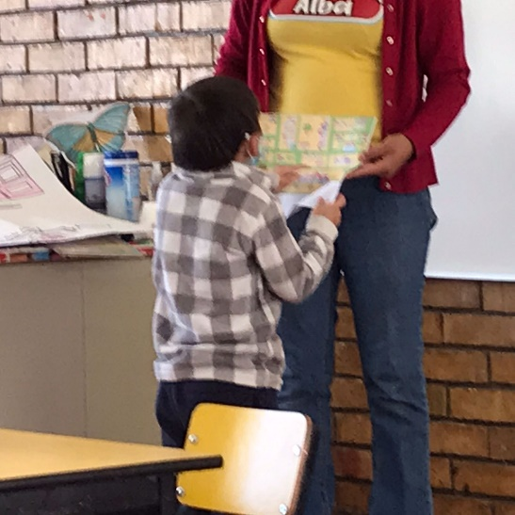***Anexos***

Explicación oral del croquis de la casa al jardín

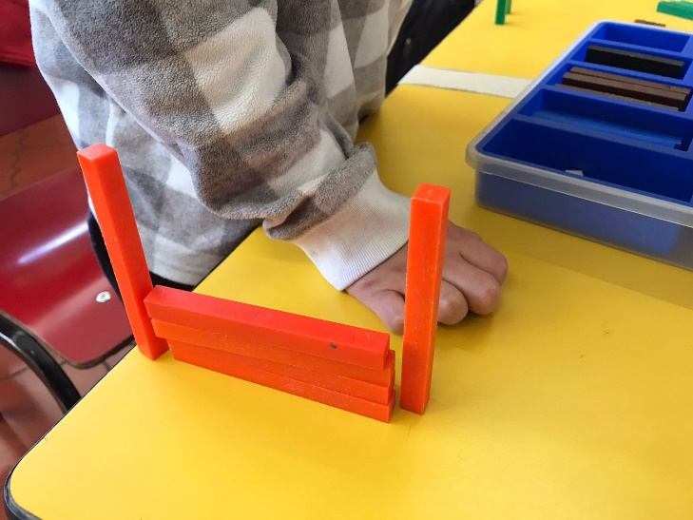

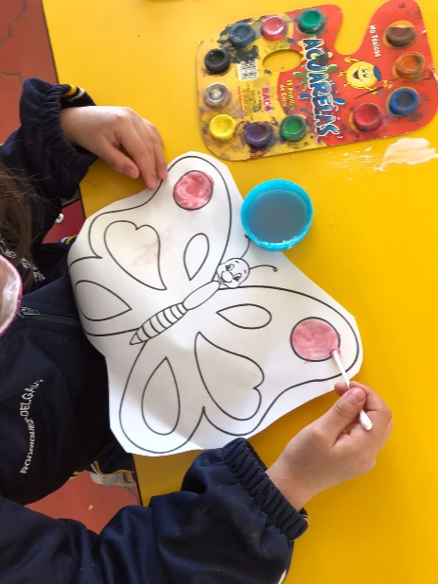

Construcción libremente con regletas, televisión de la casa.

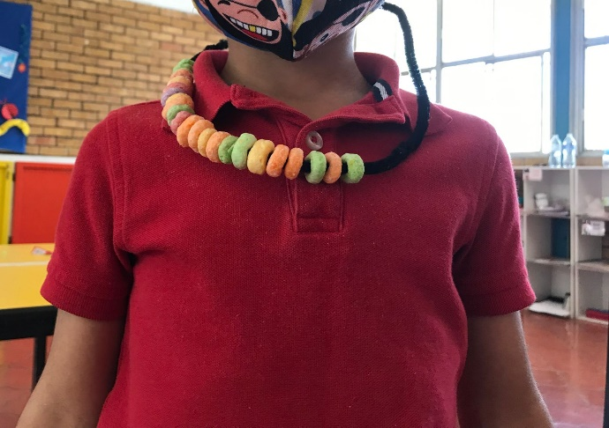

Mariposa pintada con acuarelas

Collar hecho con cereal de colores como las regletas.

|  |  |  |  |
| --- | --- | --- | --- |
| **Instrumento para evaluar la planeación** | | | |
| **Criterio** | **Peso** | **Lo tiene** | **No lo tiene** |
| **Formato** | **10** |  |  |
| Portada (escudo de la escuela, datos de identificación del alumno, nombre del trabajo, curso y docente) | 2 | 2 |  |
| Competencia profesional | 3 | 3 |  |
| Rúbrica o lista de cotejo del trabajo llena con autoevaluación | 5 | 5 |  |
|  |  |  |  |
| **Estructura de la secuencia de actividad 40** | | | |
| Anota la modalidad de trabajo y su nombre (proyecto, situación didáctica o actividad permanente) | 3 | 3 |  |
| Describe el contexto en el que se inserta la actividad (familiar, profesional, comunitario, escolar) | 5 | 5 |  |
| Aclara edad de los niños que va dirigida la actividad | 3 | 3 |  |
| Registra el nombre de la actividad de Lenguaje y comunicación | 3 | 3 |  |
| Pone el organizador curricular 1 y 2 | 5 |  |  |
| Especifica el aprendizaje esperado | 5 | 5 |  |
| Expone claramente el inicio, desarrollo y cierre de la secuencia actividad | 7 | 7 |  |
| Dice el tiempo empleado en la actividad | 3 | 3 |  |
| Aclara el tipo de organización de la clase para la secuencia (individual, binas o grupal) | 3 | 3 |  |
| Describe los materiales usados para la actividad | 3 | 3 |  |
| Análisis de la actividad 30 | | | |
| Menciona los participantes que se incorporan en la práctica (profesionales, niños, académicos) | 2 | 2 |  |
| Explica y argumenta el tipo de discurso que se maneja en la actividad que propone la educadora (narrativo, argumentativo, persuasivo, explicativo, descriptivo, etc.) | 3 | 3 |  |
| Describe el tipo de acciones que se realizan con el lenguaje para resolver la necesidad comunicativa en los niños (planificación previa, modulación adecuada de voz, prelectura, toma de notas, etc.) | 2 | 2 |  |
| Describe el tipo de intervención docente | 3 | 3 |  |
| Registra fortalezas y debilidades de la secuencia que propuso la educadora | 4 | 4 |  |
| Propone cambios de acuerdo con el análisis efectuado a la secuencia didáctica | 6 | 6 |  |
| Contenido 20 | | | |
| Incluye 4 citas textuales de diferentes autores analizados en la unidad y sustenta la elección de la cita. | 10 | 10 |  |
| Cumple con la extensión de 3 cuartillas en: dos de desarrollo y una cuartilla de conclusión | 5 | 5 |  |
| Presenta el apartado de bibliografía de acuerdo con el APA | 3 | 3 |  |
| Identifica en el texto es Arial 12, interlineado 1.5 y justificado. | 2 | 2 |  |
| Total | 100 |  |  |

# Bibliografía

***(español como segunda lengua, Zamudio, pág. 24).***

***(construcción de lectores y escritores, Castedo, p.3)***.

***(Diez nuevas competencias para enseñar, Philippe Perrenoud)***

***(enseñar en la diversidad, delia Lerner, p.3)***